Co s tím?
Rozstříhat a
1. řadit vybraná slovesa z 1. sloupce k obrázkům
2. vybrat od každé „třídy“ několik sloves v infinitivu (z počátku 3-5) a třídit ke správné koncovce
3. podle „vzoru“ časovat vybraná slovesa - přidáváním koncovek (z 5. sloupce) ke 2. sloupci
4. varianta je používání házecí kostky s osobami (na kostku napíšeme 6 osob a děti hází a časují podle osob slovesa – zapisují např. do tabulky, přiřazují koncovky apod.)
5. postupně přidávat další slovesa do jednotlivých tříd, opět přiřazovat a časovat
6. používat slovesa ve větách (např. k obrázkům, pokud to jde) nebo ve spojeních
7. průběžně používat cvičení, jako jsou příklady doplňovacích tabulek za -at

DÍVAT SE | DÍV- | -at | JÁ | -ÁM
HLEDAT | HLED- |  | TY | -ÁŠ
ZPÍVAT | ZPÍV- |  | ON | -Á
STŘÍHAT | STŘÍH- |  | ONA | -Á
DĚLAT | DĚL- |  | MY | -ÁME
POSLOUCHAT | POSLOUCH- |  | VY | -ÁTE
ŘÍKAT | ŘÍK- |  | ONI | -AJÍ
DÁVAT/DÁT | DÁV- /D-
POMÁHAT | POMÁH-
BĚHAT | BĚH-
PTÁT SE* | PT-
MÍT* | M*-
JÁ DĚLÁM | MY DĚLÁME
TY DĚLÁŠ | VY DĚLÁTE
ON / ONA DĚLÁ | ONI DĚLAJÍ

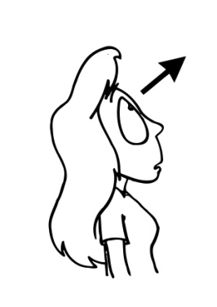 | 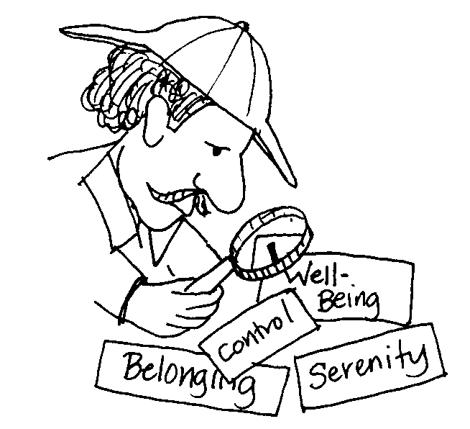 | 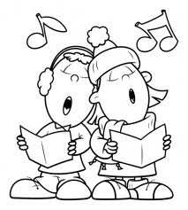
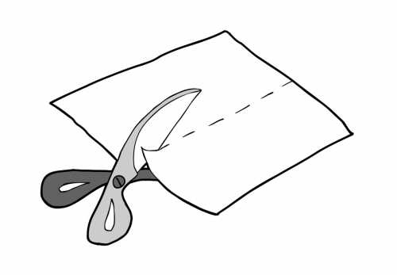 | 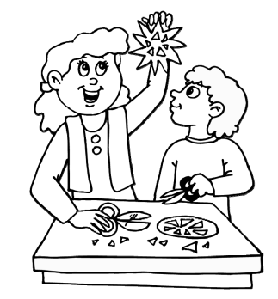
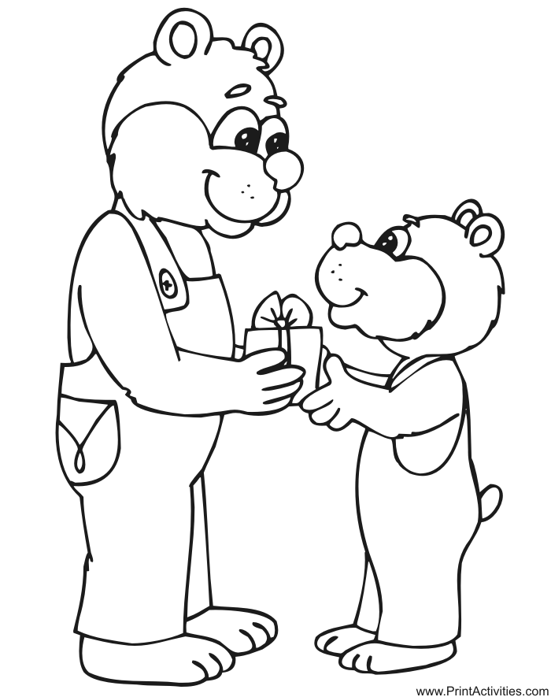 | 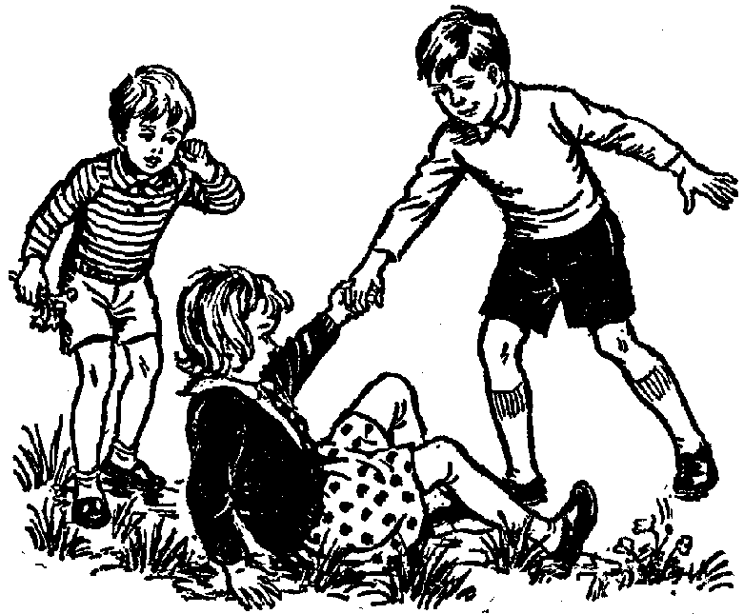 | 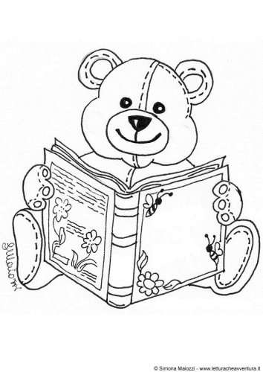
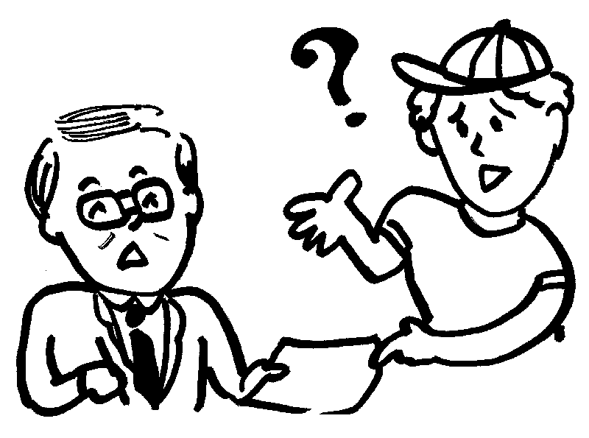 | 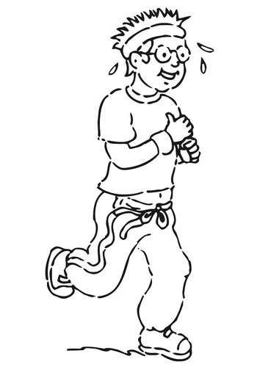

Doplň tabulku:
Já | Ty | On/ona | My | Vy | Oni | infinitiv
dívám | díváš | dívá | díváme | díváte | dívají | dívat
 |  | stříhá |  |  |  | stříhat
 |  |  | zpíváme
 |  |  |  |  | dělají
poslouchám |  |  |  | posloucháte
 | hledáš
 |  | pomáhá
 |  |  | snídáme
dávám
 | máš
 |  |  |  | běháte

Doplň tabulku:
…já… poslouchám hudbu  …….. dívá se na televizi  …….. stříháme papír | …… zpíváte písničku  …… hledám pero  ……. ptá se učitele | ….. dělá úkol  ….. máme matematiku  ….. dávám pozor | …… máš hlad  ….. neposlouchá mámu  …... pomáhám doma

Napiš věty k obrázkům:
……………………………………………………………………………………………………………………………………………………………
……………………………………………………………………………………………………………………………………………………………
……………………………………………………………………………………………………………………………………………………………
……………………………………………………………………………………………………………………………………………………………
……………………………………………………………………………………………………………………………………………………………
……………………………………………………………………………………………………………………………………………………………
JÁ SEDÍM | MY SEDÍME
TY SEDÍŠ | VY SEDÍTE
ON / ONA SEDÍ | ONI SEDÍ

MLUVIT | MLUV- | -et  -it | JÁ | -ÍM
SLAVIT | SLAV- |  | TY | -ÍŠ
MYSLET | MYSL- |  | ON | -Í
LETĚT | LET- |  | ONA | -Í
SEDĚT | SED- |  | MY | -ÍME
HLÁSIT SE | HLÁS- |  | VY | -ÍTE
SLYŠET | SLYŠ- |  | ONI | -Í
LEŽET | LEŽ-
PŮJČIT | PŮJČ-
BYDLET | BYDL-
PLATIT | PLAT-
SPÁT* | SP-
STÁT* | STOJ-
JÍST* | J-

 | 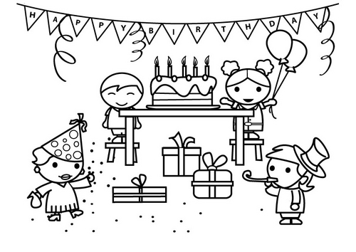 | 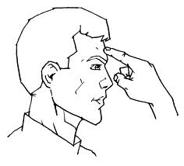
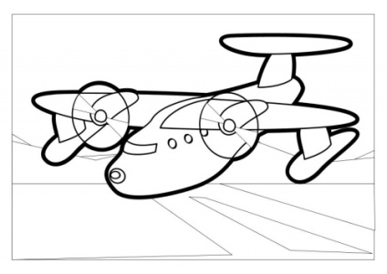 | 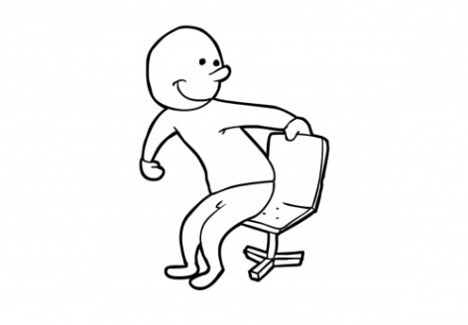 | 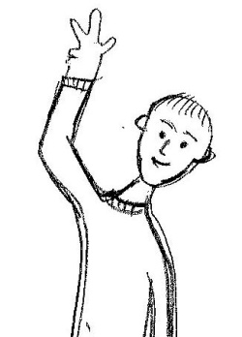
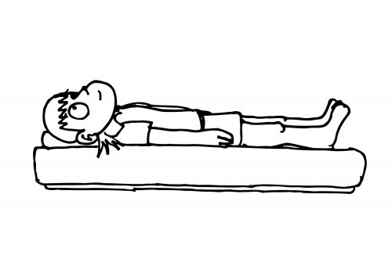 | 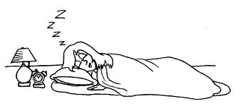 | 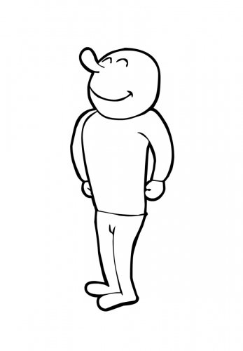
 | 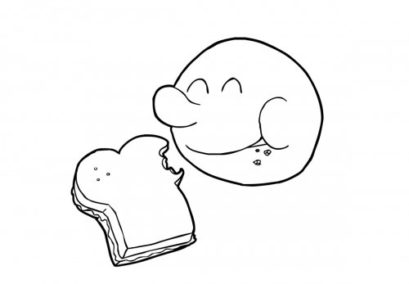 | 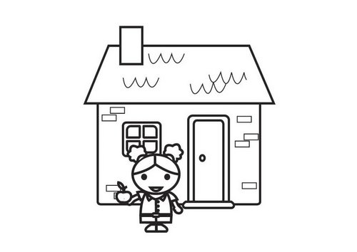
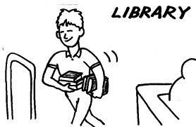 | 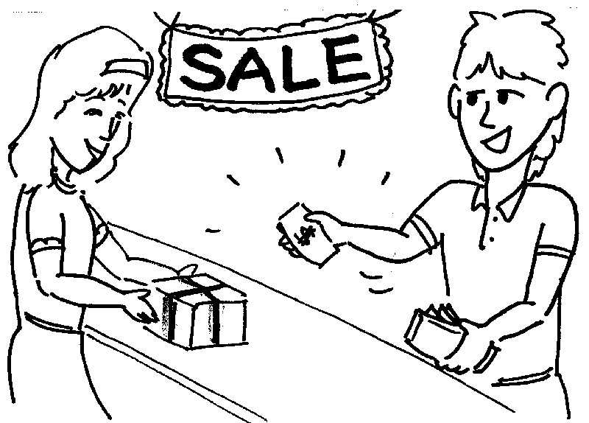

JÁ MALUJU | MY MALUJEME
TY MALUJEŠ | VY MALUJETE
ON / ONA MALUJE | ONI MALUJÍ

MALOVAT | MAL- | -ovat | JÁ | -UJU
TELEFONOVAT | TELEFON- |  | TY | -UJEŠ
MILOVAT | MIL- |  | ON | -UJE
STUDOVAT | STUD- |  | ONA | -UJE
JMENOVAT SE | JMEN- |  | MY | -UJEME
KUPOVAT | KUP- |  | VY | -UJETE
TANCOVAT | TANC- |  | ONI | -UJÍ
SPORTOVAT | SPORT-
LYŽOVAT | LYŽ-

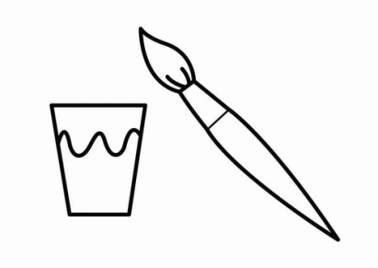 | 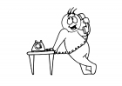 | 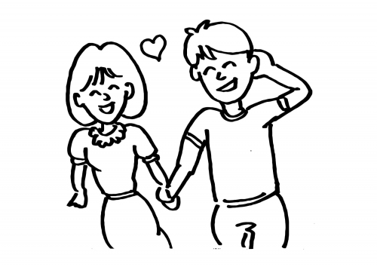
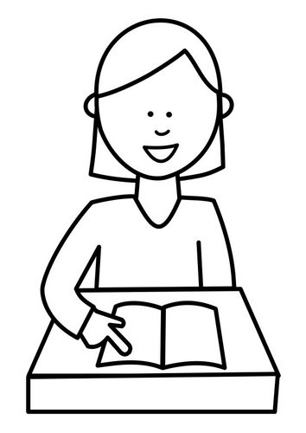 | 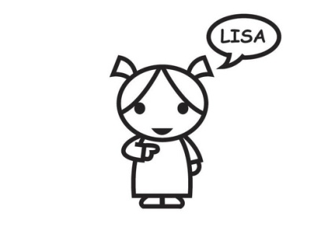
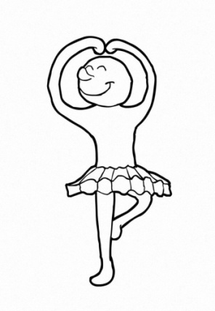 | 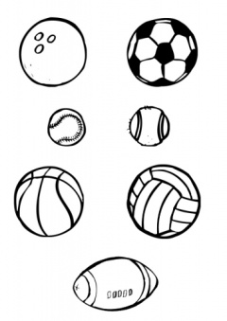 | 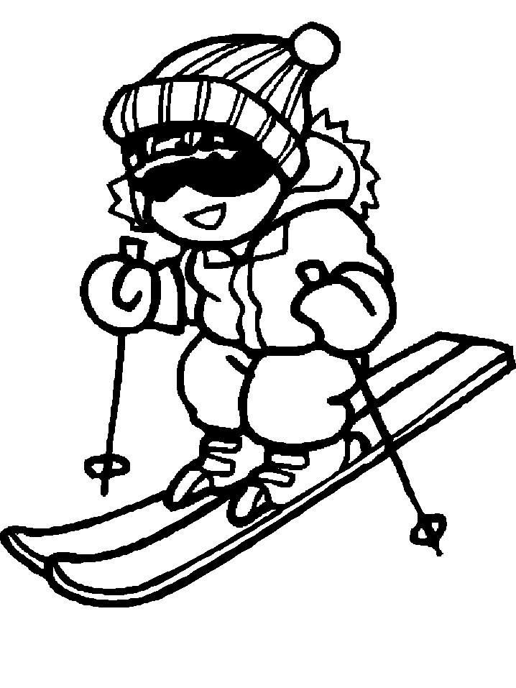

JÁ ČTU | MY ČTEME
TY ČTEŠ | VY ČTETE
ON / ONA ČTE | ONI ČTOU

BÍT | BIJ- | -? | JÁ | -U
NÉST | NES- |  | TY | -EŠ
PSÁT | PÍŠ- |  | ON | -E
ČÍST | ČT- |  | ONA | -E
JET | JED- |  | MY | -EME
JÍT | JD- |  | VY | -ETE
KOPAT | KOP- |  | ONI | -OU
HRÁT | HRAJ-
PLAVAT | PLAV-
SYPAT | SYP-
POMÁHAT | POMŮŽ-
MOCT | MŮŽ-

 | 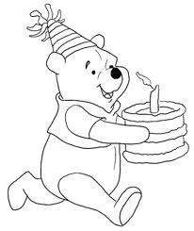 | 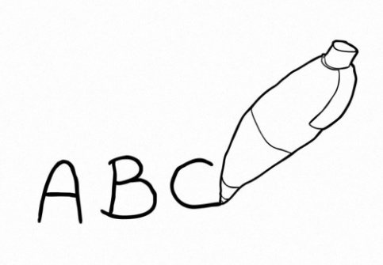
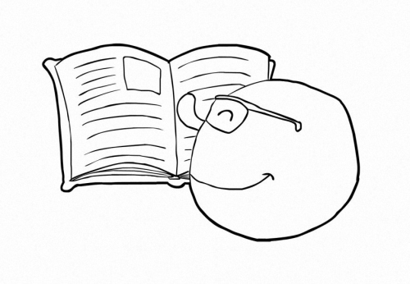 | 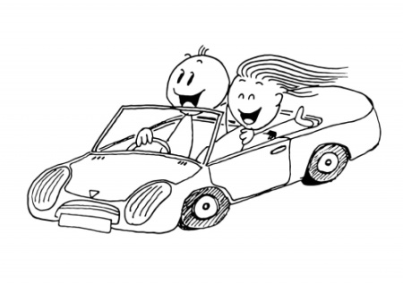 | 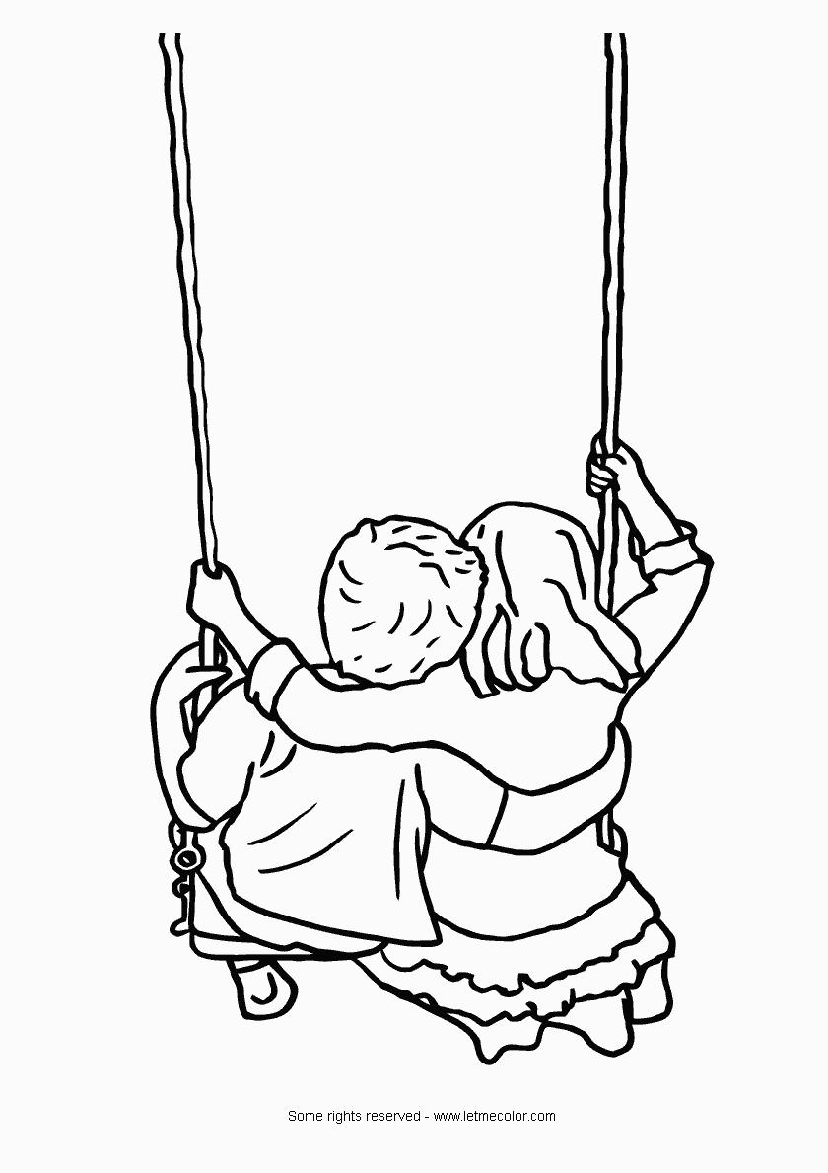
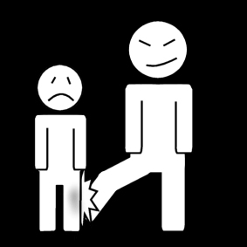 | 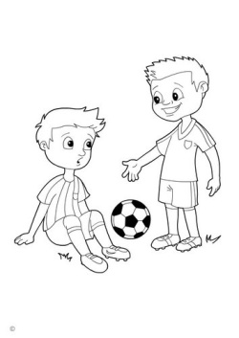 | 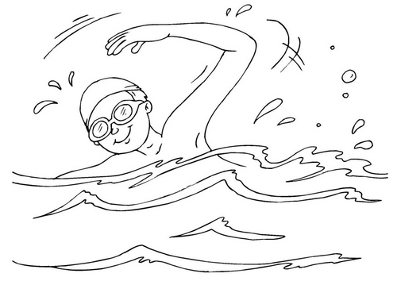
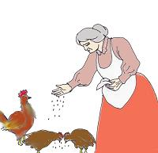

http://www.edupics.com
http://www.istockphoto.com/stock-illustration-4213579-man-have-dinning.php?esource=linkconn&aid=73504&asid=168493&cid=4745&lid=13
http://www.supercoloring.com/pages/sing-a-song-together/
http://www.directionservice.org/cadre/section5.cfm
http://www.ddmlomnice.cz/www/view.php?cisloclanku=2012020003
http://lifeprint.com/asl101/pages-signs/t/think.htm
http://www.orianit.edu-negev.gov.il/zipikrib/cp/homepage/ziyor2010.htm
http://www.letmecolor.com/2008/04/24/free-kids-on-a-swing-coloring-page/free-kids-on-a-swing-coloring-page/
http://qingqingsweet.blogspot.cz/2011/05/help-me.html
http://www.mojecestina.cz/article/2008102614-vyjmenovana-slova-po-s

